
Нам не дано предугадать,
Как слово наше отзовётся…
Ф. И. Тютчев

В 2011 году президент России подписал Указ о ежегодном праздновании 6 июня Дня русского языка. В документе говорится, что эта памятная дата была установлена «в целях сохранения, поддержки и развития русского языка как общенационального достояния народов Российской Федерации, средства международного общения и неотъемлемой части культурного и духовного наследия мировой цивилизации».

День русского языка
отмечается в день рождения
Александра Сергеевича Пушкина, который считается создателем русского литературного языка.

Самая большая ценность народа – его язык, язык, на котором он пишет, говорит, думает. Думает! Это значит, что вся сознательная жизнь человека проходит через родной ему язык. Эмоции, ощущения только окрашивают то, что мы думаем, или подталкивают мысль в каком-то отношении, но мысли наши все формулируются языком.
«Надо беречь наш язык, это клад, это достояние, переданное нам нашими предшественниками», – говорил о русском языке И. С. Тургенев. – «…нельзя не верить, чтобы такой язык не был дан великому народу!».
Язык называют одним из самых удивительных орудий в руках человечества. Однако пользоваться им нужно умело, изучив все его особенности и секреты. А может ли любой из вас с уверенностью сказать, что овладел в совершенстве родным языком?
Чем больше мы осознаём богатство и величие русского языка, тем требовательней становимся к нашей речи, тем острее ощущаем необходимость совершенствовать свой стиль, бороться за чистоту языка.

Несколько советов, как сберечь русский язык, как сохранить великое русское слово
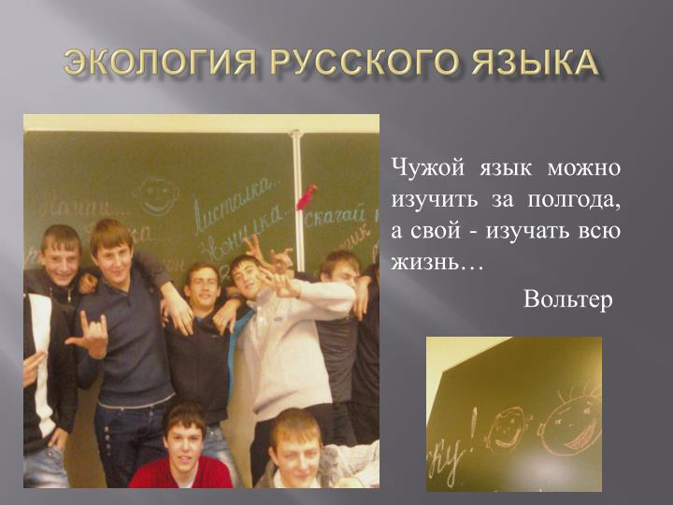

- Вдумчиво читайте литературу художественную и понимайте её, читайте книги по истории и любите прошлое человечества, читайте мемуары, литературу по искусству.
- Следите за своей речью. Старайтесь до минимума использовать молодёжный сленг.
- Не применяйте в своей речи ругательных слов и нецензурных выражений.
- Не злоупотребляйте словами иностранного происхождения.
- Помните: язык, правильная речь – ваша визитная карточка в обществе и залог успешной карьеры.

Помогут говорить правильно и красиво книги из фонда библиотеки
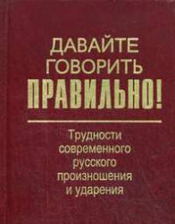
Вербицкая, Л. А. Давайте говорить правильно! : учебное пособие / Вербицкая Л. А. – 3-е изд., испр. и доп. – Москва : Высшая школа, 2003. – 239 с.
Краткий словарь-справочник предназначен для самого широкого круга читателей и призван помочь им избежать распространённых ошибок в речи. Цель Словаря состоит в том, чтобы дать читателю сведения о произношении, ударении и образовании основных форм тех слов современного русского языка, которые по разным причинам вызывают или могут вызывать затруднения при их произношении.

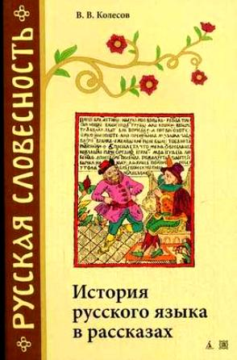
Колесов, В. В. История русского языка в рассказах / Колесов В. В. – Санкт-Петербург : Авалон : Азбука-классика, 2005. – 222 с.
Автор в увлекательной форме рассказывает о том, как развивался русский язык. Приводится история отдель-ных слов, образных выражений и некоторых грамматических конструкций.
Издание предназначено для самого широкого круга читателей, для всех, кто интересуется историей русского языка.

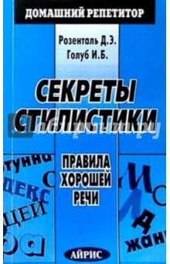
Розенталь, Д. Э. Секреты стилистики : правила хоро-шей речи / Розенталь Д. Э. – 6-е изд. – Москва : Айрис-Пресс, 2006. – 200 с. – (Домашний репетитор).
В книге рассматри-ваются выразительные средства русского языка, раскрываются «секреты» их использования писателями. Анализируются стилистические ошибки при выборе слов, употреблении грамматических форм, синтаксических конструкций в школьных сочинениях и устной речи.

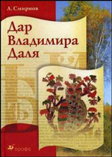
Смирнов, А. Е. Дар Владимира Даля : книга для внеклассного чтения / Смирнов А. Е. – Москва : Дрофа, 2005. – 175 с. : ил.
«Толковый словарь» В. Даля содержит около 200 тыс. слов, около 30 тыс. пословиц и поговорок – это настоящая энциклопедия русского народного быта, склада ума и характера, нашедших своё отражение в языке.
По оценке академика В. В. Виноградова, «как сокровищница меткого народного слова, словарь В. Даля всегда будет спутником не только литератора, филолога, но и всякого образованного человека, интересующегося русским языком».
Помимо толкового словаря в 4-х томах, комплект содержит книгу для внеклассного чтения, которая познакомит учащихся с жизнью и творчеством В. И. Даля.

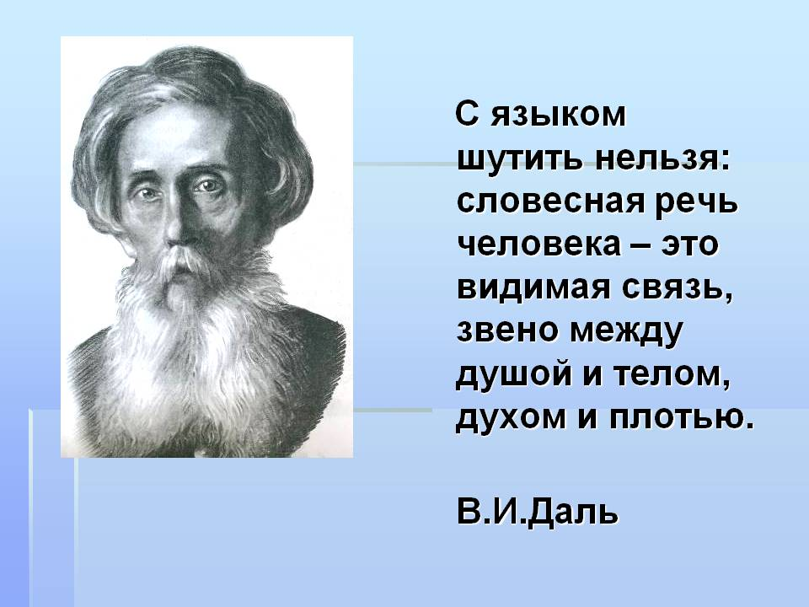

«Обращаться с языком кое-как – значит и мыслить кое-как: неточно, приблизительно, неверно.
Что такое язык? Прежде всего, это не только способ выражать свои мысли, но и творить свои мысли».
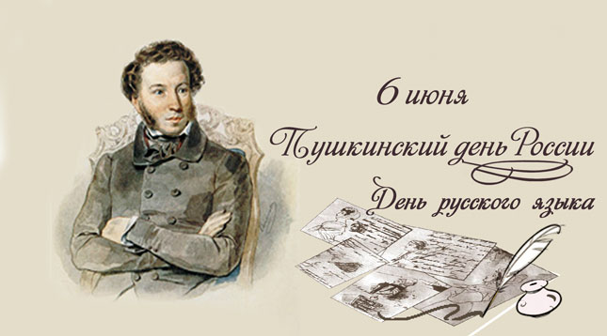
А. Н. Толстой

Экология языка – это такое направление лингвистической теории и практики, которое, с одной стороны, связано с изучением факторов, негативно влияющих на развитие и использование языка, а с другой стороны, с поиском путей и способов обогащения языка и совершенствования практики речевого общения.

http://www.calend.ru/holidays/0/0/52/

Составитель Н. В. Сонина
Ответственный за выпуск И. В. Заболотских
Редактор М. М. Мартынова
Дизайн, вёрстка А. Р. Валиева

Министерство культуры и туризма УР
Бюджетное учреждение культуры УР
«Республиканская библиотека для детей и юношества»
Информационно-библиографический отдел

16+

Экология
слова

Ижевск 2016

